(公財)京都地域創造基金 御中

「母なる川・保津川基金」
2017年度実施事業 助成金申請書

申請日： 年 月 日
団体名 | フリガナ
団体名 |  |  |  |  | （印）
代 表 者 | 氏名 | フリガナ | 役職
団体所在地  ※事務所また  は代表者宅 | （〒 － ） |  | TEL：
団体所在地  ※事務所また  は代表者宅 |  |  | FAX：
団体所在地  ※事務所また  は代表者宅 |  |  | Email：
申請事業名
申請金額 | 万円
担当者連絡先  (代表と異なる場合) | フリガナ： |  | TEL：
担当者連絡先  (代表と異なる場合) | 氏名： |  | 携帯電話：
担当者連絡先  (代表と異なる場合) | 役職： |  | Email：
※任意団体等で団体印がない場合は、代表者の印鑑を（印）の箇所に押印ください。
※代表者が助成金申請の担当をされる場合は、担当者欄は記入しないで結構です。

※必要に応じて下記資料を添付してください。
●パンフレットやリーフレットなど団体の概要や過去の活動内容がわかる資料
●助成申請事業の参考資料（写真、新聞記事等）
●複数の団体による共同事業の場合、構成団体を示す資料

きょうえん社会的認証取得 | 済 ・ 申請中（○印を付けてください）

助成事業申請書

【申請書を書く前に】
要項の 【１助成主旨】にある通り、母なる川・保津川基金では市民が主体になって取り組む「桂川流域地域のほっとけない課題を解決する活動」にお預かりした寄付を届けます。
申請書の項目に沿って、皆さんが取り組む課題と日々の活動を積み重ねて実現しようとしていること、また今回の助成金を受けて実施すること、到達したい状況などを記入してください。
以下の図は申請書の各項目が課題と実現したいこととどのような関係になっているか表しているので参考にしてください。

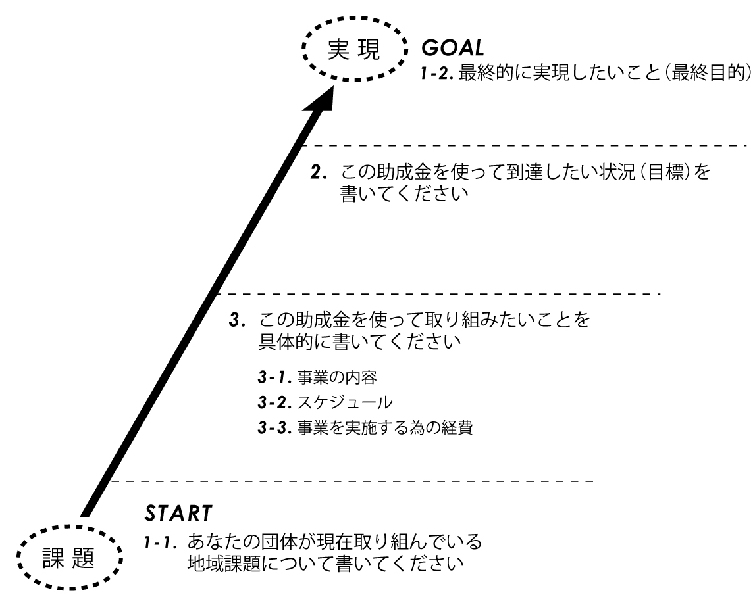
【1 団体事業内容】
(1)取り組む、取り組んでいる桂川流域の課題(変えたい・よりよくしたい現実)
※半頁程度でお書きください。

(2)最終的に達成したいこと(目的・これから先、実現したいこと)
※半頁程度でお書きください。

【2 本助成金による事業の目標】
(1)本助成金の事業で達成したい状況・目標
※半頁程度でお書きください。

(2)本助成金の事業終了後の取り組みの見通し
※半頁程度でお書きください。

【3 本助成金による事業の内容】
(1)本助成金を使って実施する事業の内容
※1頁程度でお書きください。

(2)助成対象事業の実施計画・スケジュール
※1頁程度でお書きください。
助成対象事業の実施期間： 年 月 日 〜 年 月 日

(3)予算書
※1頁程度でお書きください。
経費(支出) 本助成金を充てる費目に◯をつけてください。
費目 | 内訳 | 金額
 | 総額

資金源(収入)
費目 | 内訳 | 金額
本助成金

 | 総額
- 行が足りない場合は追加してください。
- 費用(支出)と資金源(収入)の合計は一致させてください。

